Badanie efektu Halla

<tabelka z imionami itp>

Cel ćwiczenia:

Celem ćwiczenia było zapoznanie się z przebiegiem zjawiska Halla, zmierzenie odpowiednich zależności liniowych, oraz opisanie koncentracji oraz ruchliwości elektronów swobodnych.

Wstęp:

Na ładunek elektryczny q poruszający się z prędkością 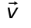 w polu magnetycznym o indukcji 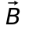 działa siła Lorentza.
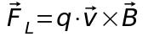
Pod wpływem tej siły nośniki ładunku są odchylane do jednej ze ścieżek halotronu. Przy jednej ściance powstaje nadmiar ładunków, a przy drugiej niedomiar. W skutek tego powstaje poprzeczne pole elektryczne o natężeniu 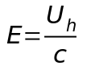.
U_{h} – różnica potencjałów między płytkami z nadmiarem i niedomiarem ładunków
c – szerokość naparowanej warstwy
Natężenie to działa na nośniki prądu sterującego siłą: 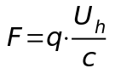,
następnie siła ta i siła Lorenza równoważą się: F=F_{L} ,
z czego można wywnioskować: U_{h} = c·v·B.

Natężenie prąd w halotronie wyraża się wzorem: I=n·e·v·c·d

d – grubość płytki
c – szerokość naparowanej warstwy
n – koncentracja nośników
e – ładunek elementarny

Wyznaczając z tego wzoru v_{d} i podstawiając do wzoru na U_{h}, otrzymujemy:
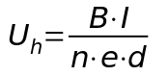

Z mikroskopowej interpretacji prawa Ohma można wywnioskować, że prędkość dryftowa jest wprost proporcjonalna do natężenia pola wytworzonego w halotronie: v=μ·E

μ – ruchliwość

Przyjmując, że w półprzewodniku jest znaczna przewaga nośników jednego typu, pomiar napięcia Halla umożliwi nam wyznaczenie koncentracji nośników w halotronie.
Ruchliwość możemy wyznaczyć korzystając ponownie z prawa Ohma i definicji natężenia prądu w halotronie, otrzymujemy więc: 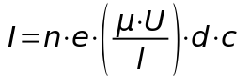

U – różnica potencjałów wzdłuż halotronu
l – długość naparowanej warstwy

Skąd łatwo wyznaczyć interesującą nas wielkość.

Wykonanie ćwiczenia:

Na początku zbudowaliśmy układ według poniższego schematu:

<schemat>
(...)

Wnioski:

Na podstawie pomiaru napięcia Halla mogliśmy określić na której ściance halotronu zgromadziły się jakie ładunki, nośnikami prądu były elektrony.

Zależności napięcia Halla od prądu sterującego, jak i spadku napięcia na halotronie od prądu sterującego mają charakter liniowy.

spadek napiecia na halotronie od pradu sterującego

Napięcie Halla jest też wprost proporcjonalne do natężenia prądu zasilającego.

